深 圳 大 学 实 验 报 告

课程名称： 计算机视觉

实验项目名称： 卷积神经网络的进阶优化与性能分析

学院： 计算机与软件学院

专业： 计算机科学与技术（卓越班）

指导教师： 罗笑玲

报告人： 王培鸿 学号： 2022152021
班级： 计算机科学与技术（卓越班）

实验时间： 2025年10月14日----2025年10月25日

实验报告提交时间： 2025年10月14日

教务部制
实验目的与要求：
目的：
- 理解BatchNorm层对网络训练的作用及不同池化层（MaxPool与AvgPool）的特征提取效果，优化卷积神经网络结构。
- 掌握多类别图像数据集（如Fashion-MNIST）的加载、预处理与可视化方法，适配复杂数据场景。
- 明确DataLoader中batch_size和shuffle参数对样本加载顺序与训练稳定性的影响，优化数据输入策略。
- 应用学习率调度器（如StepLR）动态调整学习率，提升模型收敛效率，并通过训练/验证准确率曲线识别过拟合现象及原因。
- 深入分析模型在复杂数据集上的错误案例，结合类别名称标注可视化错误样本，并通过卷积层特征图提取与对比，从特征提取角度探究错误原因。
要求：
- 实验准备（15分）：提前完成详细预习报告，熟练配置实验所需开发环境，清晰梳理计算机视觉算法核心原理及代码框架，准备好相关资源
- 实验过程与代码实现（30分）：代码结构模块化、逻辑严谨，关键函数、参数及算法核心逻辑均有规范注释；按要求独立完成算法功能开发与调试，自主解决实验中的技术问题
- 代码呈现（10分）：附完整可运行代码，结构清晰、注释规范且无抄袭；
- 截图规范（10分）：运行结果截图清晰，均按“图1 XXX”编号，图题居中位于图下方，文中均有“见图1”“如图1所示”等明确引用，插图与图题不拆页；
- 结果分析（20分）：结合算法目标深入分析结果合理性，结论逻辑严谨且基于实验数据；
- 格式（15分）：完全符合计算机视觉算法实验报告规范，排版整洁无错别字
方法、步骤：
- 实验3-1：
- 示例实现
在原SimpleCNN的每个卷积层后添加nn.BatchNorm2d(输出通道数) ；
⽤torchinfo对⽐原⽹络与含BatchNorm的⽹络结构（参数数量不变，新增BN层）。
- 实验实现
将原⽹络的MaxPool2d改为AvgPool2d，保持kernel_size=2、stride=2；
⽤torchinfo输出结构，对⽐两种池化层的输出维度（相同）和参数（均⽆参数）。

- 实验3-2：
- 示例实现
将数据集从MNIST改为FashionMNIST（datasets.FashionMNIST），类别为10种⾐物；
预处理保持不变（转Tensor+归⼀化，均值/标准差可沿⽤或调整为(0.2860,)、(0.3530,)）；
可视化样本时，标题标注⾐物类别（如“Label: 0 (T-shirt)”）。
- 实验实现
分别设置 batch_size=32 且 shuffle=False 、 batch_size=128 且 shuffle=True ；
各加载2个批次，对⽐不同参数下样本的重复度和顺序差异。

- 实验3-3：
- 示例实现
在原训练代码中添加学习率调度器： scheduler = optim.lr_scheduler.StepLR(optimizer, ste p_size=2, gamma=0.5) （每2轮学习率减半）；
训练5轮，每轮结束后调⽤ scheduler.step() ，记录每轮的学习率。
- 实验实现
增加训练轮数⾄20轮，同时加载验证集（ train=False 的MNIST）；
每轮记录训练准确率和验证准确率，绘制两条准确率曲线。

- 实验3-4：
- 示例实现
加载训练好的Fashion-MNIST模型（基于实验示例3-1和3-3）；
可视化错误预测样本时，标注⾐物的相似性（如“真实：衬衫，预测：T恤”）。
- 实验实现
对错误预测的样本，提取 conv1 和 conv2 的输出特征图并可视化；
对⽐同⼀样本在正确预测和错误预测时的特征图差异。

实验过程及内容：
- 实验3-1：
import torch
import torch.nn as nn
from torchinfo import summary

class CNNWithBatchNorm(nn.Module):
def __init__(self):
super(CNNWithBatchNorm, self).__init__()
self.conv1 = nn.Conv2d(1, 16, kernel_size=5,padding=2)
self.bn1 = nn.BatchNorm2d(16)
self.relu = nn.ReLU()
self.pool = nn.AvgPool2d(kernel_size=2,stride=2)
# self.pool = nn.MaxPool2d(kernel_size=2,stride=2)
self.conv2 = nn.Conv2d(16, 32, kernel_size=5, padding=2)
self.bn2 = nn.BatchNorm2d(32)
self.fc = nn.Linear(32*7*7,10)

def forward(self,x ):
x = self.conv1(x)
x = self.bn1(x) # 应⽤BN
x = self.relu(x)
x = self.pool(x)
x = self.conv2(x)
x = self.bn2(x) # 应⽤BN
x = self.relu(x)
x = self.pool(x)
x = x.view(x.size(0), -1)
x = self.fc(x)
return x

# 可视化参数网络
model = CNNWithBatchNorm()
summary(
model,
input_size = (1,1,28,28),
col_names=["input_size", "output_size", "num_params"],
col_width=20
)

- 实验3-2：
import torch
from torchvision import datasets, transforms
import matplotlib.pyplot as plt

# Fashion-MNIST类别名称
class_names = ['T-shirt/top', 'Trouser', 'Pullover', 'Dress', 'Coat',
'Sandal', 'Shirt', 'Sneaker', 'Bag', 'Ankle boot']

transform = transforms.Compose([
transforms.ToTensor(),
transforms.Normalize((0.2860,), (0.3530,))
])

train_dataset = datasets.FashionMNIST(
root = './data', train=True, download=True,transform=transform
)

train_loader = torch.utils.data.DataLoader(train_dataset, batch_size=128, shuffle=True)

# 可视化
images, labels = next(iter(train_loader))
plt.figure(figsize=(10, 4))
for i in range(10):
plt.subplot(2, 5, i+1)
plt.imshow(images[i][0].numpy(), cmap='gray')
plt.title(f"Label: {class_names[labels[i].item()]}")
plt.axis('off')
plt.tight_layout()
plt.savefig("fashion_mnist_samples128.png")
plt.show()

- 实验3-3：
import torch
import torch.nn as nn
import torch.optim as optim
from torchvision import datasets, transforms
import matplotlib.pyplot as plt
# 复⽤SimpleCNN
class SimpleCNN(nn.Module):
def __init__(self):
super(SimpleCNN, self).__init__()
self.conv1 = nn.Conv2d(1, 16, kernel_size=5, padding=2)
self.relu = nn.ReLU()
self.pool = nn.MaxPool2d(kernel_size=2, stride=2)
self.conv2 = nn.Conv2d(16, 32, kernel_size=5, padding=2)
self.fc = nn.Linear(32 * 7 * 7, 10)

def forward(self, x):
x = self.conv1(x)
x = self.relu(x)
x = self.pool(x)
x = self.conv2(x)
x = self.relu(x)
x = self.pool(x)
x = x.view(x.size(0), -1)
x = self.fc(x)
return x

# 数据加载
transform = transforms.Compose([
transforms.ToTensor(),
transforms.Normalize((0.1307,), (0.3081,))
])
train_dataset = datasets.MNIST(root='./data', train=True, download=True,
transform=transform)
train_loader = torch.utils.data.DataLoader(train_dataset, batch_size=64,
shuffle=True)
test_dataset = datasets.MNIST(root='./data', train=False, download=True,
transform=transform)
test_loader = torch.utils.data.DataLoader(test_dataset, batch_size=64,
shuffle=True)

# 初始化组件与学习率调度器
model = SimpleCNN()
criterion = nn.CrossEntropyLoss()
optimizer = optim.Adam(model.parameters(), lr=0.001)
scheduler = optim.lr_scheduler.StepLR(optimizer, step_size=2, gamma=0.5) # 每2轮学习率减半
# 训练循环（记录学习率）
epochs = 20
train_losses = []
lrs = []
train_correct = []
test_correct = []
for epoch in range(epochs):
model.train()
running_loss = 0.0
correct = 0
lrs.append(optimizer.param_groups[0]['lr']) # 记录当前学习率
for images, labels in train_loader:
optimizer.zero_grad()
outputs = model(images)
loss = criterion(outputs, labels)
loss.backward()
optimizer.step()
running_loss += loss.item()
_, predicted = outputs.max(1)
correct += (predicted == labels).sum().item()
train_correct.append(correct / len(train_loader.dataset))
epoch_loss = running_loss / len(train_loader)
train_losses.append(epoch_loss)
print(f'Epoch {epoch+1}, Loss: {epoch_loss:.4f}, LR: {lrs[-1]:.6f}', end=' ')
# 测试集评估
model.eval()
correct = 0
for images, labels in test_loader:
outputs = model(images)
_, predicted = outputs.max(1)
correct += (predicted == labels).sum().item()
test_correct.append(correct / len(test_loader.dataset))
print(f'Test Accuracy: {correct / len(test_loader.dataset):.4f}')

scheduler.step() # 更新学习率

torch.save(model.state_dict(), 'mnist_cnn_weights.pth')

# 绘制损失与学习率曲线
plt.figure(figsize=(12, 4))
plt.subplot(1, 2, 1)
plt.plot(range(1, epochs+1), train_losses, 'b-')
plt.title('Training Loss (with LR Scheduler)')
plt.xlabel('Epoch')
plt.subplot(1, 2, 2)
plt.plot(range(1, epochs+1), lrs, 'g-')
plt.title('Learning Rate Schedule')
plt.xlabel('Epoch')
plt.ylabel('LR')
plt.tight_layout()
plt.savefig("lr_scheduler_training.png")

# 绘制训练集与测试集准确率曲线
plt.figure(figsize=(12, 4))
plt.plot(range(1, epochs+1), train_correct, 'b-', label='Train Acc')
plt.plot(range(1, epochs+1), test_correct, 'g-', label='Test Acc')
plt.title('Accuracy (with LR Scheduler)')
plt.xlabel('Epoch')
plt.ylabel('Accuracy')
plt.legend()
plt.tight_layout()
plt.savefig("lr_scheduler_accuracy.png")
plt.show()

- 实验3-4：
import torch
import torch.nn as nn
import matplotlib.pyplot as plt
from torchvision import datasets, transforms
import torch.optim as optim

# 类别名称
class_names = ['T-shirt/top', 'Trouser', 'Pullover', 'Dress', 'Coat',
'Sandal', 'Shirt', 'Sneaker', 'Bag', 'Ankle boot']

# 带BN的CNN模型
class CNNWithBatchNorm(nn.Module):
def __init__(self):
super(CNNWithBatchNorm, self).__init__()
self.conv1 = nn.Conv2d(1, 16, kernel_size=5, padding=2)
self.bn1 = nn.BatchNorm2d(16)
self.relu = nn.ReLU()
self.pool = nn.MaxPool2d(kernel_size=2, stride=2)
self.conv2 = nn.Conv2d(16, 32, kernel_size=5, padding=2)
self.bn2 = nn.BatchNorm2d(32)
self.fc = nn.Linear(32 * 7 * 7, 10)

def forward(self, x):
x = self.conv1(x)
x = self.bn1(x)
x = self.relu(x)
self.feature_conv1 = x
x = self.pool(x)
x = self.conv2(x)
x = self.bn2(x)
x = self.relu(x)
self.feature_conv2 = x
x = self.pool(x)
x = x.view(x.size(0), -1)
x = self.fc(x)
return x

# 数据转换
transform = transforms.Compose([
transforms.ToTensor(),
transforms.Normalize((0.2860,), (0.3530,))
])

# 加载数据集 - 确保训练集和测试集一致
test_dataset = datasets.FashionMNIST(
root='./data', train=False, download=True, transform=transform
)
test_loader = torch.utils.data.DataLoader(test_dataset, batch_size=64, shuffle=False)

train_dataset = datasets.FashionMNIST(
root='./data', train=True, download=True, transform=transform
)
train_loader = torch.utils.data.DataLoader(train_dataset, batch_size=64, shuffle=True)

# 模型训练与保存
model = CNNWithBatchNorm()
'''
criterion = nn.CrossEntropyLoss()
optimizer = optim.Adam(model.parameters(), lr=0.001)
scheduler = optim.lr_scheduler.StepLR(optimizer, step_size=2, gamma=0.5)

epochs = 5
for epoch in range(epochs):
model.train()
running_loss = 0.0
for images, labels in train_loader:
optimizer.zero_grad()
outputs = model(images)
loss = criterion(outputs, labels)
loss.backward()
optimizer.step()
running_loss += loss.item()

epoch_loss = running_loss / len(train_loader)
print(f'Epoch {epoch+1}, Loss: {epoch_loss:.4f}, LR: {optimizer.param_groups[0]["lr"]:.6f}')
scheduler.step()

torch.save(model.state_dict(), 'fashion_cnn_bn_weights.pth')
'''
model.load_state_dict(torch.load('fashion_cnn_bn_weights.pth'))

# 收集错误案例 - 使用独立的图像对象
model.eval()
misclassified_images = []
misclassified_trues = []
misclassified_preds = []

with torch.no_grad():
for images, labels in test_loader:
outputs = model(images)
_, predicted = outputs.max(1)
errors = labels != predicted
if errors.any():
misclassified_images.extend(images[errors])
misclassified_trues.extend(labels[errors])
misclassified_preds.extend(predicted[errors])
if len(misclassified_images) >= 20:
break

# 保存错误案例图像 - 使用独立的fig对象并确保关闭
# 关键修复1：创建独立的图像对象
fig_misclassified = plt.figure(figsize=(15, 8))
for i in range(20):
ax = fig_misclassified.add_subplot(4, 5, i+1)
ax.imshow(misclassified_images[i][0].numpy(), cmap='gray')
true_name = class_names[misclassified_trues[i].item()]
pred_name = class_names[misclassified_preds[i].item()]
ax.set_title(f"True: {true_name}\nPred: {pred_name}", color='red')
ax.axis('off')

fig_misclassified.tight_layout()
fig_misclassified.savefig("fashion_mnist_misclassified.png")
# 关键修复2：明确关闭当前图像对象，避免内容残留
plt.close(fig_misclassified)

# 特征可视化部分
samples = []
device = torch.device("cuda" if torch.cuda.is_available() else "cpu")
model.to(device)

for idx in [0, 10]:
img_tensor = torch.Tensor(misclassified_images[idx].numpy())
# 反归一化
inv_transform = transforms.Normalize(
(-0.2860/0.3530,), (1/0.3530,)
)
img_original = inv_transform(img_tensor)
img_original = torch.clamp(img_original, 0, 1)
samples.append({
'original': img_original,
'tensor': img_tensor.unsqueeze(0).to(device),
'label': misclassified_trues[idx],
'pred': misclassified_preds[idx]
})

def visualize_feature_map(feature_tensor, num_channels=3):
feature = feature_tensor.squeeze(0).cpu().detach()
if feature.shape[0] > num_channels:
feature = feature[:num_channels, :, :]
feature_min = feature.min()
feature_max = feature.max()
feature_norm = (feature - feature_min) / (feature_max - feature_min + 1e-8)
if num_channels == 1:
feature_vis = feature_norm.permute(1, 2, 0).repeat(1, 1, 3)
else:
feature_vis = feature_norm.permute(1, 2, 0)
return feature_vis

# 关键修复3：创建全新的图像对象用于特征可视化
fig_features = plt.figure(figsize=(20, 10))
fig_features.suptitle("Feature visualization")

# 处理第一个样本
sample1 = samples[0]
with torch.no_grad():
model(sample1['tensor'])

ax1 = fig_features.add_subplot(2, 3, 1)
ax1.imshow(sample1['original'].squeeze().numpy(), cmap='gray')
ax1.set_title(f'Sample 1\nOriginal Image\nLabel: {class_names[sample1["label"]]}')
ax1.axis('off')

ax2 = fig_features.add_subplot(2, 3, 2)
conv1_feat = visualize_feature_map(model.feature_conv1)
ax2.imshow(conv1_feat)
ax2.set_title(f'Conv1 Output\nShape: {model.feature_conv1.shape[2:]}\npred: {class_names[sample1["pred"]]}')
ax2.axis('off')

ax3 = fig_features.add_subplot(2, 3, 3)
conv2_feat = visualize_feature_map(model.feature_conv2)
ax3.imshow(conv2_feat)
ax3.set_title(f'Conv2 Output\nShape: {model.feature_conv2.shape[2:]}\npred: {class_names[sample1["pred"]]}')
ax3.axis('off')

# 处理第二个样本
sample2 = samples[1]
with torch.no_grad():
model(sample2['tensor'])

ax4 = fig_features.add_subplot(2, 3, 4) # 注意索引是5而不是1，确保在第二行
ax4.imshow(sample2['original'].squeeze().numpy(), cmap='gray') # 修复：使用sample2
ax4.set_title(f'Sample 2\nOriginal Image\nLabel: {class_names[sample2["label"]]}') # 修复：使用sample2
ax4.axis('off')

ax5 = fig_features.add_subplot(2, 3, 5)
conv1_feat = visualize_feature_map(model.feature_conv1)
ax5.imshow(conv1_feat)
ax5.set_title(f'Conv1 Output\nShape: {model.feature_conv1.shape[2:]}\npred: {class_names[sample2["pred"]]}')
ax5.axis('off')

ax6 = fig_features.add_subplot(2, 3, 6)
conv2_feat = visualize_feature_map(model.feature_conv2)
ax6.imshow(conv2_feat)
ax6.set_title(f'Conv2 Output\nShape: {model.feature_conv2.shape[2:]}\npred: {class_names[sample2["pred"]]}')
ax6.axis('off')

# 保存并关闭特征可视化图像
fig_features.tight_layout()
fig_features.savefig('feature_visualization_updated.png')
plt.close(fig_features) # 关键修复4：明确关闭特征可视化图像

数据处理分析：
3-1示例：
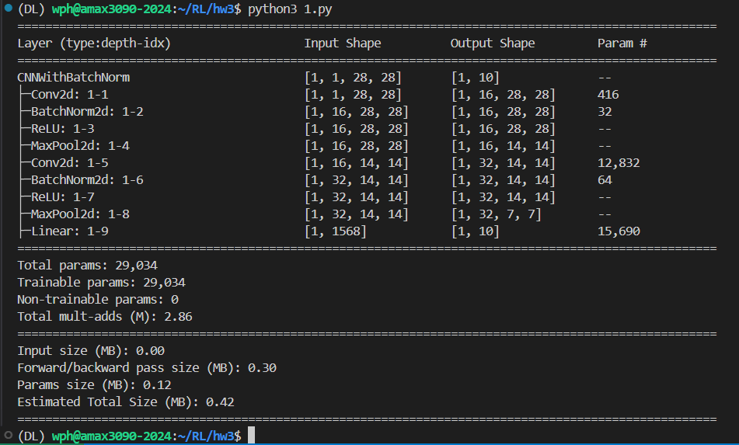
图 1 运行结果
结果分析：
可以看到，输出的模型参数中，激活层和最大池化层没有参数，其余均有参数。

3-1实验：
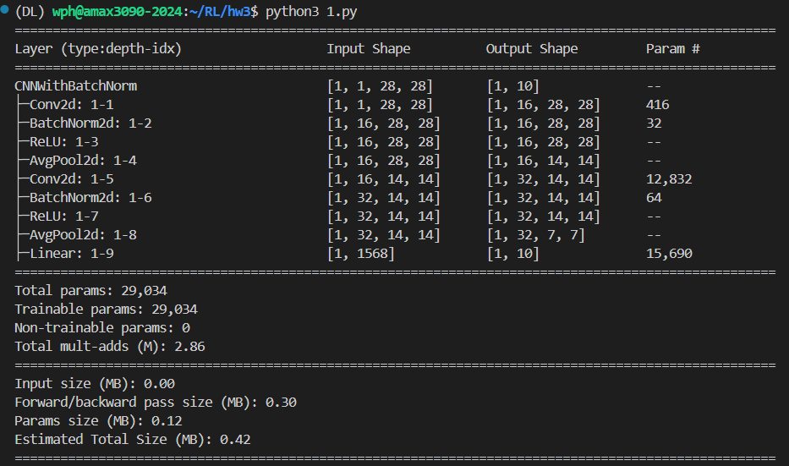
图 2
结果分析：
可以看到，输出的模型参数中，平均池化层和最大池化层一样没有参数，且二者输出的张量维度相同。

3-2示例：
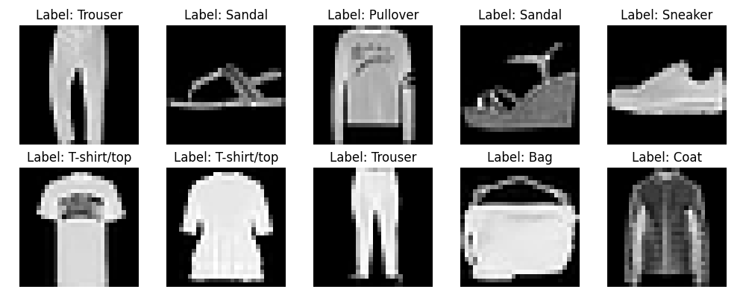
图 3 数据集展示
结果分析：
可以看到，显示的训练集中的图片均为灰度图，包含多种类别的衣物。

3-2实验：
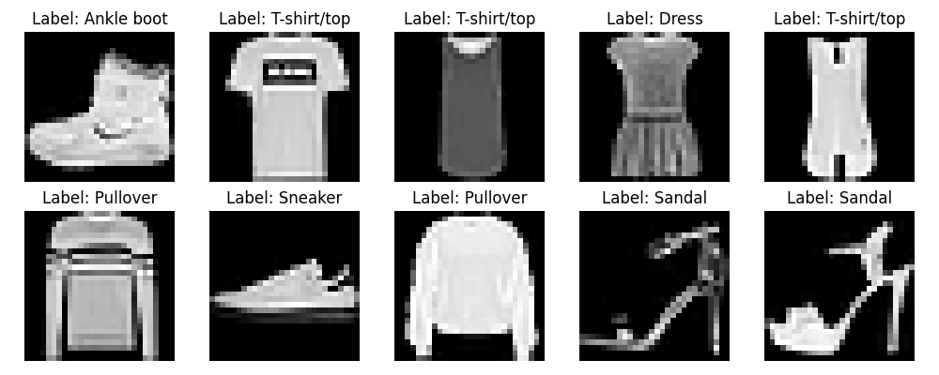
图 4 batch_size=32 且 shuffle=False的数据集展示
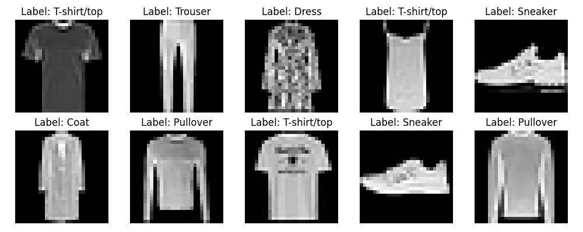
图 5 batch_size=128 且 shuffle=True的数据集展示
结果分析：
可以看到，shuffle是否为真决定了是否打乱数据集；batch_size越大，同一批次加载的图像就越多，如果启动shuffle，样本更加随机。
3-3示例：
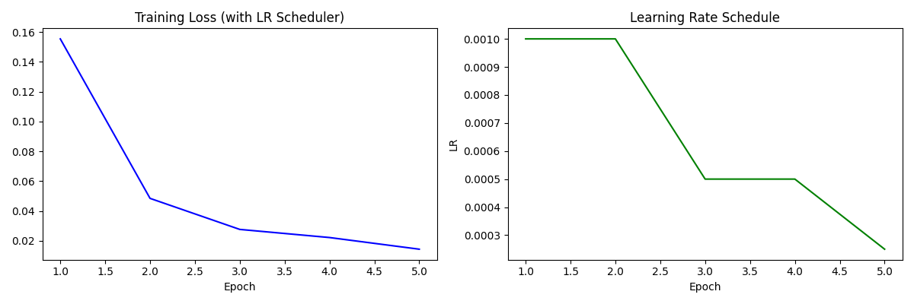
图 6 训练损失和学习率
结果分析：
可以看到，随着训练的进行，模型在训练集上的损失不断减小；经过学习率调度器，学习率每隔2个epoch进行一半的衰减。

3-3实验：
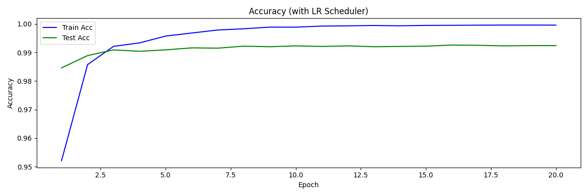
图 7 训练集、测试集的准确率
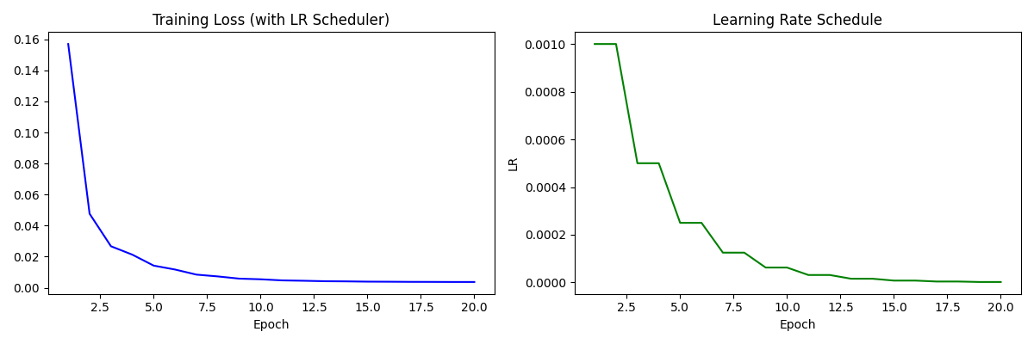
图 8训练集、测试集的损失和学习率
结果分析：
可以看到，随着训练的不断进行，在第3个epoch之后，训练集的准确率达到接近100%，而测试集的准确率也接近99%；且之后训练集的准确率仍然不断上升，而测试集的准确率却保持不变，说明模型已达到“过拟合”。且训练集的损失几乎接近于0，说明模型过度学习了训练集的内容。

3-4示例：
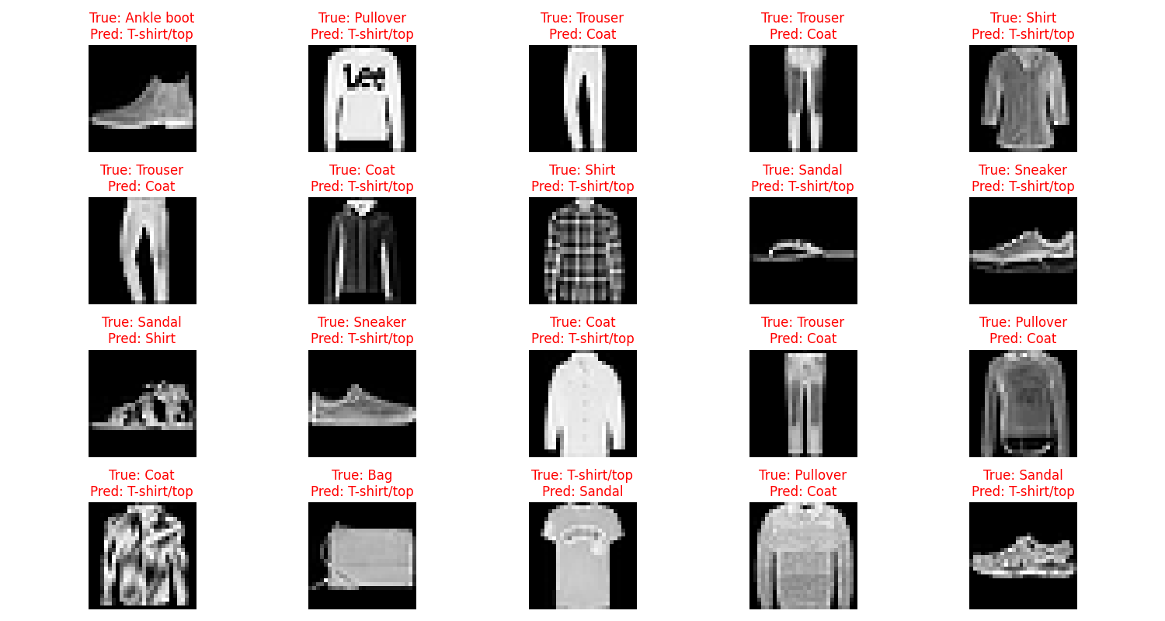
图 9 错误分类结果
结果分析：
可以看到，分类错误的样本。

3-4实验：
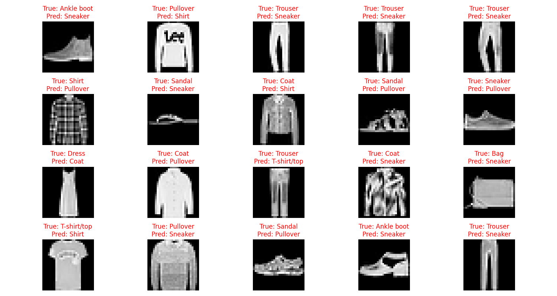
图 10错误分类结果
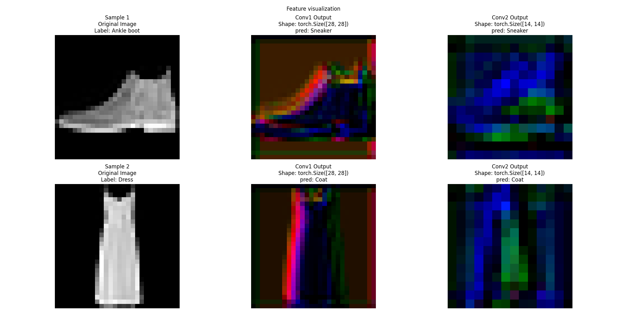
图 11错误分类样本的特征图可视化
结果分析：
可以看到，被错误分类的样本在卷积的过程中特征明显被异化，如在经过第一个卷积层后，特征图仍保留了该样本的丰富类别信息；在经过第二个卷积层处理后，得到更高维度的特征，但输出的特征被误判为了其他类别的特征，说明该特征在正确类别和错误类别中比较接近、易于混淆，该卷积分类器存在一定的特征提取问题。
实验结论：
- 经过本次实验，熟悉了训练集和测试集的一般处理，如transform变换、DataLoader加载等；

- 清晰体会到了什么是过拟合，并探究了错误分类中卷积网络的特征部分的变化。

指导教师批阅意见：

成绩评定：

指导教师签字：
年 月 日
备注：
注：1、报告内的项目或内容设置，可根据实际情况加以调整和补充。
2、教师批改学生实验报告时间应在学生提交实验报告时间后10日内。

